I terremoti della Valle del Belìce, 15-25 gennaio 1968
1. La sequenza sismica
I freddi numeri raccontano di una sequenza sismica durata sino a febbraio del 1969. La scossa principale, la notte del 15 gennaio, ebbe magnitudo momento (Mw) 6.4, e fu preceduta il giorno 14 da una serie di eventi minori, di cui tre con Mw compresa fra 4.8 e 5.1; seguirono altri 79 eventi, e una forte replica di magnitudo Mw 5.4 il 25 gennaio (fonte CPTI15). Dalla fine di gennaio al 1 giugno dello stesso anno furono registrati altri 65 terremoti con magnitudo M≥3 e circa un migliaio di repliche con magnitudo M≥2. I parametri epicentrali risentono, ovviamente, della modesta densità di stazioni sismiche al tempo del terremoto.
La disastrosa sequenza interessò l’area compresa fra le province di Agrigento, Trapani e Palermo, comunemente definita col termine di Valle del Belìce. Il terremoto provocò danni in diversi comuni della Sicilia centro-occidentale, quindici in totale. L’area maggiormente danneggiata fu molto vasta, tra Menfi, Salemi, Partanna e Santa Ninfa sino a Poggioreale.
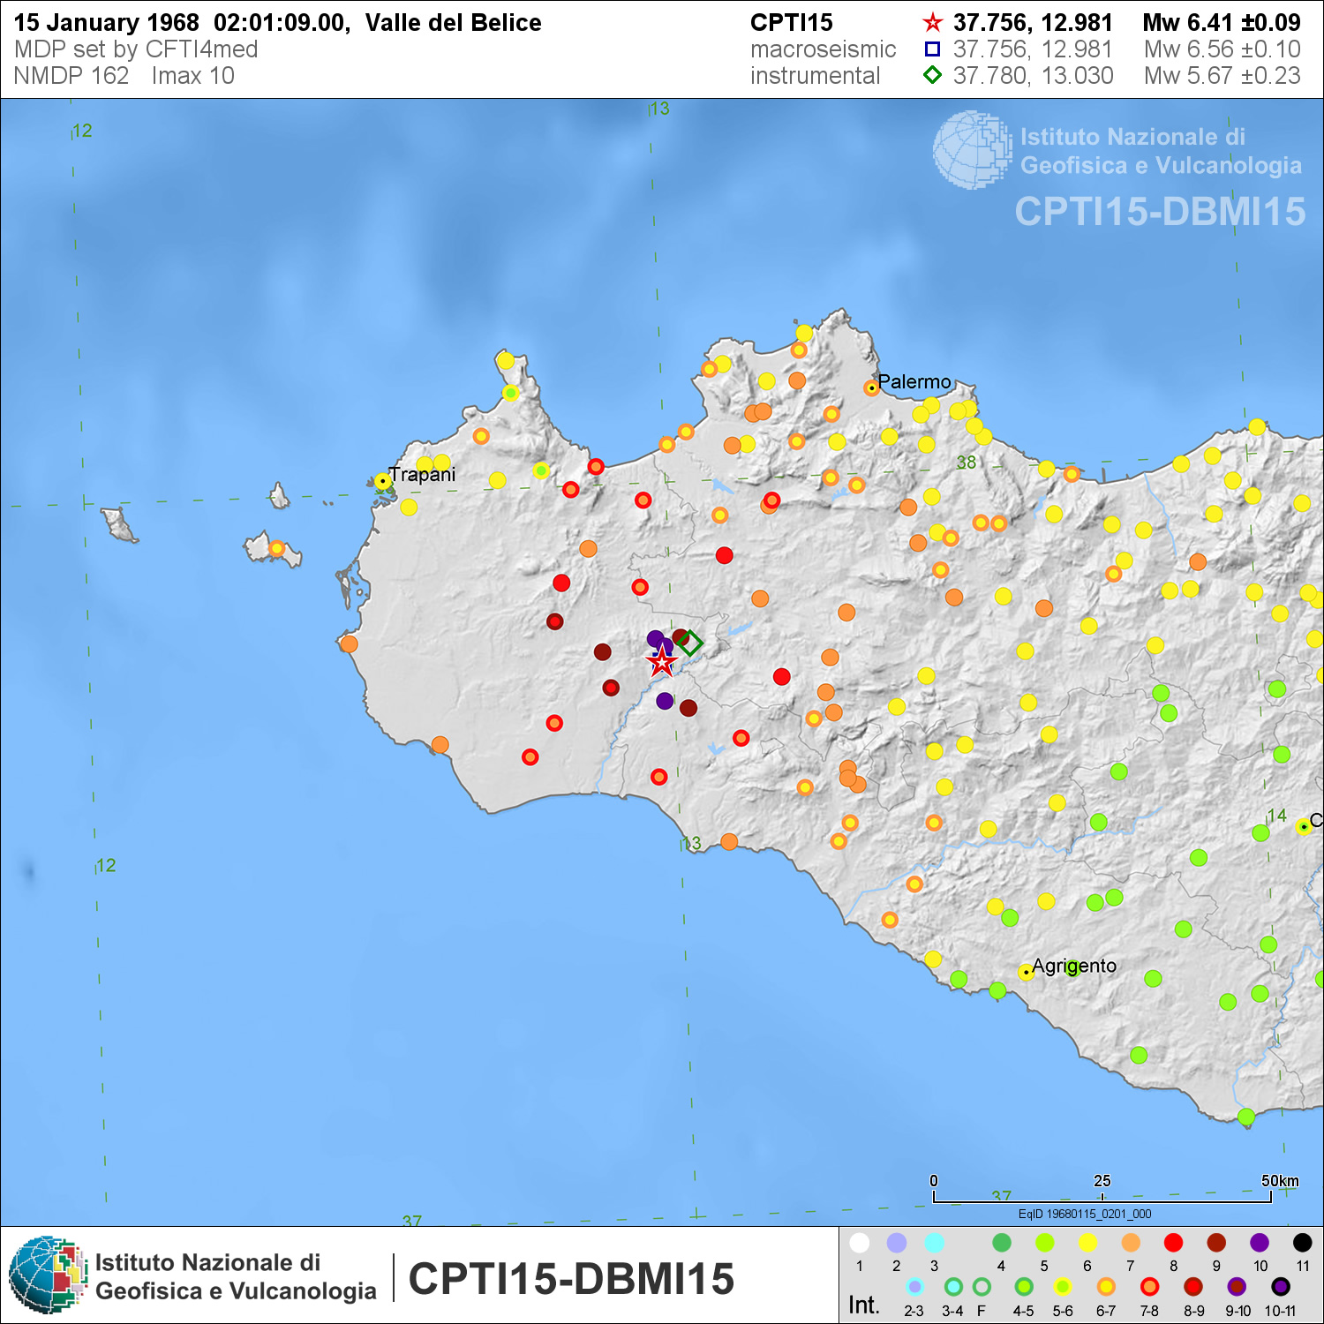
Distribuzione degli effetti del terremoto principale, avvenuto il 15 gennaio 1968 [fonte: DBMI15]
Dei quindici paesi interessati, dieci furono quelli maggiormente colpiti e, fra questi, quattro furono completamente distrutti: Gibellina, Montevago, Salaparuta e Poggioreale. Gli altri paesi in cui si riscontrarono le più alte percentuali di danni furono Santa Ninfa, Santa Margherita Belìce, Partanna, Salemi, Menfi, Contessa Entellina, Vita e Camporeale; danni minori si ebbero a Roccamena, Castelvetrano e Sambuca. La dolorosa conta delle vittime racconta di 352 morti e 576 feriti; i senzatetto furono quasi 100mila. Il numero relativamente contenuto delle vittime, se paragonato alla portata delle distruzioni, fu dovuto in gran parte all’allarme suscitato nelle popolazioni dalle scosse premonitrici del pomeriggio del 14 gennaio.
Prima del 1968, la Valle del Belìce era considerata un’area a bassa sismicità, in quanto nessun evento sismico significativo aveva interessato le località sopra richiamate. Ma un segnale della sismicità pregressa dell’area è stato evidenziato dall’archeo-sismologia, ovvero quella disciplina che applica tecniche d’indagine più propriamente archeologiche per identificare (e datare) i terremoti del passato. L’antica città greca di Selinunte, posta sul mare a una ventina di chilometri a sud dei centri più colpiti della Valle del Belìce, fu gravemente danneggiata da due terremoti nel IV secolo a.C. e IV-VI secolo d.C.
La complessità geologica dell’area e la mancanza di segni macroscopici legati alle faglie che hanno scatenato la sequenza del 1968, hanno reso problematica l’interpretazione sismotettonica di questi eventi sismici nel contesto della Sicilia occidentale. Solo recentemente, studi multidisciplinari basati su tecniche geodetiche satellitari (InSAR e GPS) e indagini di geofisica marina, hanno messo in luce strutture tettoniche compressive (con possibile componente trascorrente) compatibili con quelle responsabili dei terremoti del 1968.
2. Le operazioni di soccorso
I brani che seguono rendono evidenti le difficoltà di intervento ed il dramma dei senza-tetto (Fonte: Quaderno di Protezione Civile – L’OPERA DI PROTEZIONE CIVILE NELLA SICILIA COLPITA DAL TERREMOTO 14 gennaio – 31 marzo 1968).
“Alle ore 2,40 la Prefettura di Trapani diede notizie di una forte scossa tellurica nella Valle del Belice, verificatasi verso le ore 2,30”, si legge nella relazione dell’ingegnere Fabio Rosati, Comandante Provinciale dei Vigili del Fuoco di Roma. “Successivamente il Comando VV.F. di Palermo comunicava di aver avvertito una nuova scossa verso le ore 3,02. Si trattava questa volta della scossa distruttiva, che aveva coinvolto vari centri della Provincia di Trapani e Agrigento”. “L’Ispettore Generale, già sul posto, portò a termine una rapidissima ricognizione ed alle ore 4,10 potè dare, dalla Caserma dei Carabinieri di Castelvetrano, la prima comunicazione che metteva in rilievo la gravità del disastro e l’elevatissimo numero delle vittime umane. Da questo momento venne allarmato l’intero dispositivo di emergenza e messo in atto il piano generale di soccorso”, prosegue il resoconto.“ A fronte alle notizie del sisma che cominciarono a pervenire alla Direzione Generale fra le ore 3 e le 4 del mattino del 15 gennaio, verso le ore 9 dello stesso mattino, la Colonna Mobile Centrale iniziava le operazioni di imbarco a Civitavecchia, la Colonna Mobile della 6 Zona iniziava le operazioni di imbarco nel porto di Napoli ed i primi aerei decollavano dall’aeroporto di Ciampino, mentre i reparti che dovevano raggiungere la zona per via ordinaria erano già in marcia”, scrive l’ingegner Rosati. “A meno di 24 ore di distanza tutte le forze mobilitate dal Continente erano sbarcate in Sicilia ed il giorno 16, nelle prime ore del pomeriggio, erano già in gran parte in zona di operazione ed in attività”.
In merito alle difficoltà logistiche, l’Ing. Rosati sostiene che “nessun sostanziale ritardo si è verificato rispetto ai tempi previsti anche se non poche sono state le difficoltà incontrate nelle operazioni di imbarco e di sbarco, nel reperimento dei mezzi necessari e nel superamento degli inevitabili imprevisti collegati al movimento di circa duemila uomini e di molte centinaia di automezzi”. Analizza poi le possibili soluzioni per garantire un intervento più tempestivo nelle isole, riducendo il tempo necessario da 24 a 12 ore. Ulteriori difficoltà nei soccorsi furono registrate a causa delle caratteristiche geografiche del territorio. “L’estremo decentramento periferico delle zone colpite dal terremoto ha posto fin dall’inizio problemi estremamente impegnativi all’organizzazione dell’intervento e dei soccorsi, problemi aggravati dalla difficile situazione della viabilità (strade tortuose e in parte investite dalle frane causate dal sisma)”, scrive l’ingegnere Riccardo Sorrentino, Ispettore Generale dell’VIII° Zona di Protezione Civile.
“Per fortuna, le scosse di terremoto verificatesi nel pomeriggio del giorno 14 gennaio non avevano ancora determinato danni gravi, ma erano servite di tempestivo allarme mettendo subito in moto la macchina dei soccorsi. Ciò infatti ha consentito che, alle ore 15 circa del giorno successivo, al momento cioè delle scosse distruttive, si trovassero già sul posto alcune squadre di Vigili del Fuoco dei Comandi locali, mentre erano in arrivo i reparti provenienti da zone più lontane costituenti la Colonna Mobile di Zona”.
“Dopo le scosse più violente il quadro della situazione (…) era altamente drammatico. I paesi colpiti erano inaccessibili, tutte le strade erano invase dalle macerie. Nella notte fonda e con tempo freddo umido e nevoso, i superstiti, in parte feriti, vecchi e bambini, affollavano ammutoliti le strade all’imbocco dei paesi”, scrive Sorrentino. “Salaparuta e Poggioreale, dove squadre di vigili trovavansi sul posto al sopraggiungere della scossa disastrosa, erano completamente tagliati fuori nè era possibile ricevere da quei luoghi notizia alcuna. Ogni squadra doveva perciò agire in maniera autonoma operando di propria iniziativa e cercando di porre in salvo più persone possibile. Molti atti di puro eroismo sono stati compiuti in quelle prime ore dai pochi vigili, che moltiplicavano le loro energie operando sotto la minaccia dei crolli, mentre altre scosse si susseguivano con frequenza”. “Migliaia di vecchi, bambini e feriti venivano trasportati dai vigili a Castelvetrano con tutti i mezzi utilizzabili, mediante un numero incalcolabile di viaggi”. Il documento riporta i risultati conseguiti nelle operazioni dei Vigili del Fuoco nei vari settori operativi: Gibellina, Salaparuta e Poggioreale, Santa Ninfa, Partanna, Salemi-Vita-Calatafimi, Montevago, Santa Margherita Belice e Menfi, a cui si aggiungono le attività di perlustrazione e soccorso nelle campagne e l’attività svolta dal comando di Palermo.
Fin qui il rapporto dei Vigili del Fuoco, che pagarono un altissimo tributo di sangue durante una delle più forti scosse successive al 15 gennaio, ovvero quella del 25 Gennaio. A Gibellina, la nuova scossa fece cadere fragili mura perimetrali, che avevano resistito al terremoto del 15 gennaio ma ne erano state danneggiate.
Sono numerose le testimonianze che riferiscono di enormi ritardi nell’intervento dello Stato nel dopo-terremoto e, su questo punto, la Commissione Parlamentare di inchiesta dell’VIII° legislatura sottolinea la mancanza di una adeguata organizzazione del sistema di Protezione Civile.
Dalla lettura delle numerose testimonianze giornalistiche e documentali emerge, dunque, una grave approssimazione legata soprattutto al frazionamento delle competenze e all’assenza di una autorità unica che si preoccupasse di sovrintendere le operazioni di soccorso e l’organizzazione delle tendopoli.
3. La risposta dello Stato e la ricostruzione
Riuscire a ricavare numeri certi per la ricostruzione è pressoché impossibile. Solo fino al 1990 gli stanziamenti ammontavano alla cifra di 7.932,6 miliardi di lire (circa 4 miliardi di Euro). In questa somma sono contabilizzati anche i costi per le molteplici infrastrutture destinate all’intera Sicilia Occidentale.
Al tempo del terremoto del Belice l'interpretazione centralistica del sistema degli interventi e degli aiuti era prevalente, e tale restò per diversi anni ancora. Infatti solamente con la legge 178 del 1976 si sono tradotti in norme operative i nuovi indirizzi in materia di catastrofi e calamità naturali. Innanzitutto, nella fase dell'emergenza immediata, fu riproposto il meccanismo del decreto legge 9 dicembre 1926, n. 2389 e del decreto legislativo 12 aprile 1948, n. 1010 (affidamento dei servizi di pronto soccorso al Ministero dei lavori pubblici e iscrizione dello stanziamento corrispondente nel capitolo gestito dal Provveditorato regionale alle opere pubbliche di Palermo). Successivamente, con l'istituzione dell'Ispettorato Generale per le zone terremotate, fu svuotata la competenza regionale e comunale, specie per quanto riguarda la normativa urbanistica. Solo successivamente, beneficiando delle leggi emanate dopo la tragedia sismica del Friuli nel 1976, anche nel Belìce venne avviata una forma di decentramento dei finanziamenti, che accelerò la ricostruzione. Di fatto, le ultime baracche vennero abbandonate nella seconda metà degli anni 1980, a quasi 20 anni dall’evento sismico.

